Лабораторная работа. Звук. SoundForge. Оцифровка звука, обработка, эффекты.
Работа имеет целью освоения студентами приёмов работы в программе формирования и обработки звука при оформлении работ систем мультимедиа и других проектных работ.
Запись и воспроизведение.
Sound Forge не предоставляет средств для многодорожечной записи и воспроизведения. Главное его предназначение - редактирование. Предварительные параметры. Среди таких параметров - свойства записи, регулировка смещения по оси амплитуды и выявление промежутка в записи. Все перечисленные параметры можно отрегулировать с помощью диалогового окна Record.
Цифровой звук (digital audio) является представлением звука в виде чисел. Предположим, к вашему компьютеру подключен микрофон. Когда раздается какой-либо звук (речь, пение, игра на музыкальных инструментах или просто какой-либо шум), микрофон преобразует звук в электрический сигнал. Затем микрофон посылает сигнал звуковой карте на компьютере, которая преобразует сигнал в числа. Эти числа называются сэмплами (samples).
Сэмплы содержат информацию, сообщающую компьютеру, как записанный сигнал звучал в определенные моменты времени. Чем больше сэмплов использовано для представления сигнала, тем выше качество записанного сигнала. Например, чтобы создать звукозапись в цифровом виде, имеющую такое же качество, как запись на компакт-диске, компьютер должен получать 44 100 сэмплов в секунду. Число сэмплов, полученных в секунду, называется частотой сэмплирования (sampling rate).
Размер каждого отдельного сэмпла также влияет на качество записываемого звука. Этот размер называется разрядностью (bit depth). Чем больше разрядность, тем выше качество звука.
Перед тем как вы приступите к записи с использованием программы Sound Forge, вам будет полезно ознакомиться с некоторыми установками параметров записи. Эти параметры позволят вам конфигурировать программу Sound Forge в соответствии с условиями записи. Среди таких параметров — свойства записи, регулировка смещения по оси амплитуды и выявление промежутка в записи. Все перечисленные параметры можно отрегулировать с помощью диалогового окна Record.
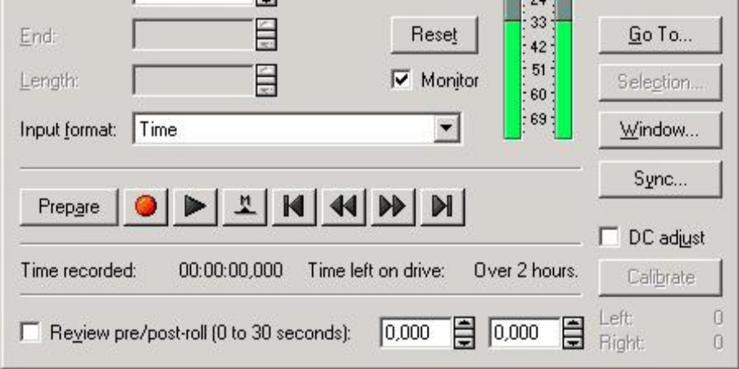
В программе Sound Forge все операции, связанные с записью, осуществляются через диалоговое окно Record. Чтобы открыть его, выберите команду меню Special -> Transport -> Record. В первую очередь вы должны сообщить программе Sound Forge, какие технические параметры записи вы хотите использовать. Другими словами, вам нужно установить разрядность, частоту сэмплирования и количество каналов для новой записи.
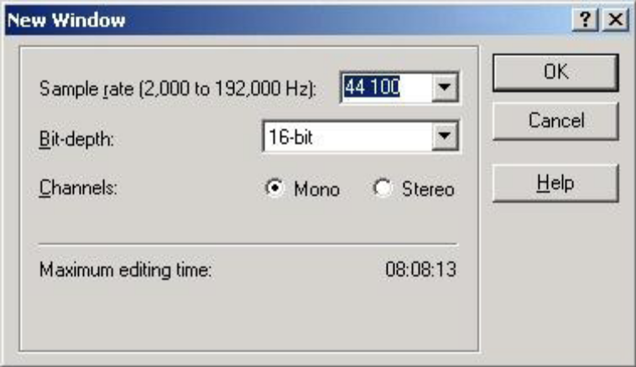
Вы можете изменить значения разрядности, частоты сэмплирования и количества каналов для вашей новой записи посредством диалогового окна New WindowКогда вы в первый раз открываете диалоговое окно Record, программа автоматически устанавливает значения этих параметров по умолчанию (обычно эти значения равны 16-bit, 44,100 Hz, Mono). Если вы хотите изменить эти параметры, нажмите кнопку New в группе Recordingattributes диалогового окна Record, чтобы открыть другое диалоговое окно — New Window. В зависимости от возможностей вашей звуковой карты вы можете использовать частоту сэмплирования до 192 000 Гц и разрядность до 32бит. Конечно же, чем выше значения частоты сэмплирования и разрядность, тем лучше качество записи. Но высокие значения также предполагают большую загруженность системы, а данные в таком случае занимают больше памяти и дискового пространства. Кроме того, если входной сигнал некачественен (например, если вы используете дешевый микрофон для записи вокала), высокие значения не помогут улучшить качество записи. Если ваш компьютер достаточно производителен, у вас установлено достаточно оперативной памяти и имеется много свободного дискового пространства, вам следует использовать, по меньшей мере, частоту сэмплирования 96 000 Гц и разрядность 24 бит. Конечно, можно использовать и более высокие значения, значительно улучшающие качество аудиосигнала. Однако большинство людей, скорее всего, не услышат этой разницы в качестве, особенно если вы собираетесь переписывать свои записи на компакт-диск, который требует частоты сэмплирования 44 100 Гц и разрядности 16 бит. Главным образом, это надо делать из-за математических ошибок. Дело в том, что, когда звук записывается в виде цифровых данных, для представления аудиосигнала используется ограниченное количество чисел. Когда вы редактируете или обрабатываете вашу запись, программа Sound Forge (как и любая другая программа редактирования звука) производит математические вычисления, выполняющие разные задачи. Никакой математический процесс не может избежать крошечных погрешностей, потому что данные округляются и урезаются. Эти погрешности создают небольшие шумы и помехи, добавляемые в аудиосигнал.
В большинстве случаев такие шумы не заметны, но если вы много раз редактируете и обрабатываете запись, они могут в конце концов стать слышимыми. Чтобы установить частоту сэмплирования и разрядность для вашей новой записи, просто выберите подходящие значения параметров Sample rateи Sample size в диалоговом окне New Window. монофонические(одноканальные) и стереофонические (двух-канальные). Чтобы установить количество каналов для вашей новой записи, отметьте нужный флажок в группе Channels диалогового окна New Window.
Смещение по оси амплитуды Если у вас установлена недостаточно мощная звуковая карта, качество записи может быть не идеальным. Между звуковой картой и устройством ввода могут возникать конфликты (особенно, если вы используете дешевую карту, такую как Sound Blaster). В этом случае излишек потока добавляется к входящему сигналу и конечная диаграмма сигналов отклоняется от нулевой оси. Это явление известно как смещение по оси амплитуды (DC offset).
Чтобы устранить смещение по оси амплитуды во время записи, вам нужно просто настроить программу Sound Forge, чтобы во время записи к данным прибавлялось какое-либо устойчивое значение амплитуды. Это послужит гарантией того, что центр сигнала будет находиться на нулевой оси. В диалоговом окне Record пометьте флажок DC adjust и нажмите накнопку Calibrate.
Запись. Чтобы начать, сделайте следующее:
1. Создайте новый звуковой файл, выбрав пункт New в меню File, чтобы открыть диалоговое окно New Window.
2. Установите частоту сэмплирования, разрядность и количество каналов.

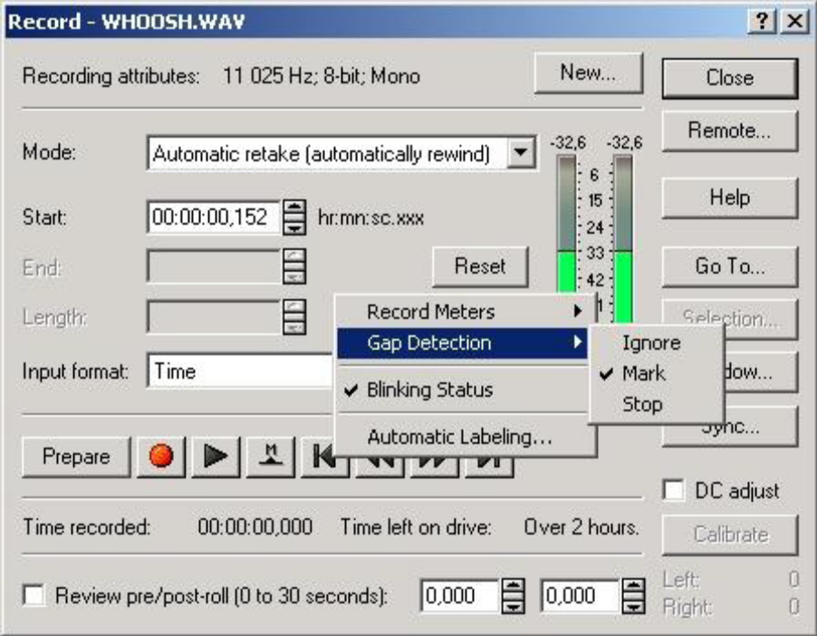
3. Выберите пункт меню Special -> Transport -> Record, чтобы открытьдиалоговое окно Record.
4. Пометьте флажок DC adjust и нажмите на кнопку Calibrate, чтобыкомпенсировать смещение по оси амплитуды, которое может появитьсяиз-за несовершенства аппаратных средств вашего компьютера.
5. Выберите режим записи Automatic retake (automatically rewind),используя раскрывающийся список Mode
Установите флажок Monitor. Обратите внимание на появившиеся измерители записи, отображающие текущий уровень входящего сигнала в дБ
6. Установите уровень входного сигнала для вашей звуковой карты,чтобы он был не очень высок, но и не слишком низок. Для этого вам придется использовать программный микшер, который должен входить впоставку вашей звуковой карты. На панели задач Windows найдите иконку с изображением громкоговорителя и двойным щелчком мыши откройте ваш микшер. В окне микшера выберите пункт меню Options -> Properties, чтобы открыть диалоговое окно Properties. В группе Adjust Volume for выберите пункт Recording и убедитесь втом, что все флажки внизу окна помечены. После этого нажмите на кнопку ОК, чтобы перейти к движкам управления вашего микшера. Используйте микшер, входящий в поставку звуковой карты, чтобы отрегулировать уровень входного сигнала8. В группе движков под названием Line-In установите флажок Select. Он указывает звуковой карте на то, что вы хотите записать данные, используя входное линейное соединение. Если вы хотите применить другое соединение (например, микрофон или внутренний CD-плейер),воспользуйтесь группой движков, связанных с соответствующим соединением.
8. Получив доступ к регуляторам уровня входного сигнала для вашей звуковой карты, начинайте воспроизводить материал, который вы собираетесь записывать. Убедитесь, что воспроизведение происходит на самом высоком уровне громкости, который вы собираетесь использовать при записи. По мере того как материал воспроизводится, измерители записи в диалоговом окне Record должны загораться, отображая текущийуровень входного сигнала. Отрегулируйте уровень сигнала (посредством ползунка громкости в группе Line-In вашего программного микшера)таким образом, чтобы во время воспроизведения самой громкой части записываемого материала измерители записи не загорались красным цветом. Если это произойдет, значит, вы перегрузили входной сигнал, и дальнейшая запись на этом уровне приведет к искажению материла.
9. Нажмите на кнопку Record (с изображением большой красной точки),чтобы начать записывать.
10. Начните воспроизводить материал, который вы хотите записать. Во время записи индикатор Time recorded показывает, сколько прошло времени с начала записи; индикатор Time left on drive показывает, сколько пространства осталось на вашем жестком диске, в формате часы: минуты : секунды : миллисекунды. Вы можете изменить формат для обоих индикаторов, выбрав другой пункт из раскрывающегося списка Input format.
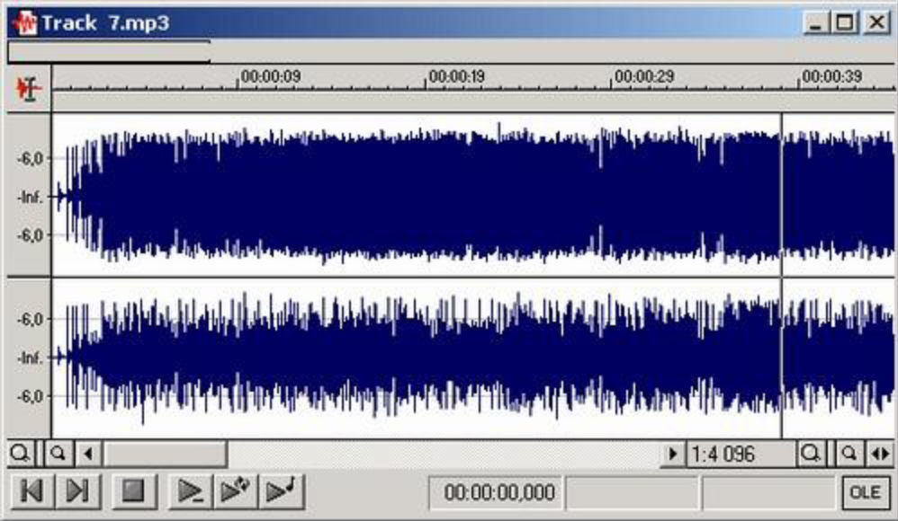
11. Закончив, нажмите на кнопку Stop (на ней изображен большой черный квадрат), чтобы остановить запись. Кнопка Stop на самом деле находится в том же месте, что и кнопка Record. Когда запись отключена, эта кнопка действует как Record, но во время записи она превращается вStop. После окончания записи программа Sound Forge отобразит новую диаграмму сигналов в окне данных, которое вы открыли перед началом записи . Вы можете чуть передвинуть диалоговое окно Record, чтобы полностью увидеть диаграмму.После окончания записи программа Sound Forge отображает_новую диаграмму сигналов в окне данных, которое вы открыли перед началом записи.
12. Нажмите на кнопку Play (с изображением зеленого треугольника) в диалоговом окне Record, чтобы прослушать новую запись.
13. Если вы остались довольны записью, просто нажмите на кнопку Close, чтобы закрыть диалоговое окно Record.
Выделение и инструмент Edit. Чтобы выполнять разные операции с данными вашего файла, вы должны иметь возможность эти данные выделять. В программе Sound Forge такая операция осуществляется несколькими способами. Самый распространенный способ — простое передвижение курсора мыши в пределах области диаграммы окна данных. Для этого включите инструмент Edit (в программе Sound Forge он используется для выделения данных), выбрав команду меню Edit -> Tool -> Edit. Вместо этого вы можете нажать на кнопку Edit Tool на стандартной панели инструментов или кнопку, расположенную на пересечении линейки времени и линейки уровней в окне данных.

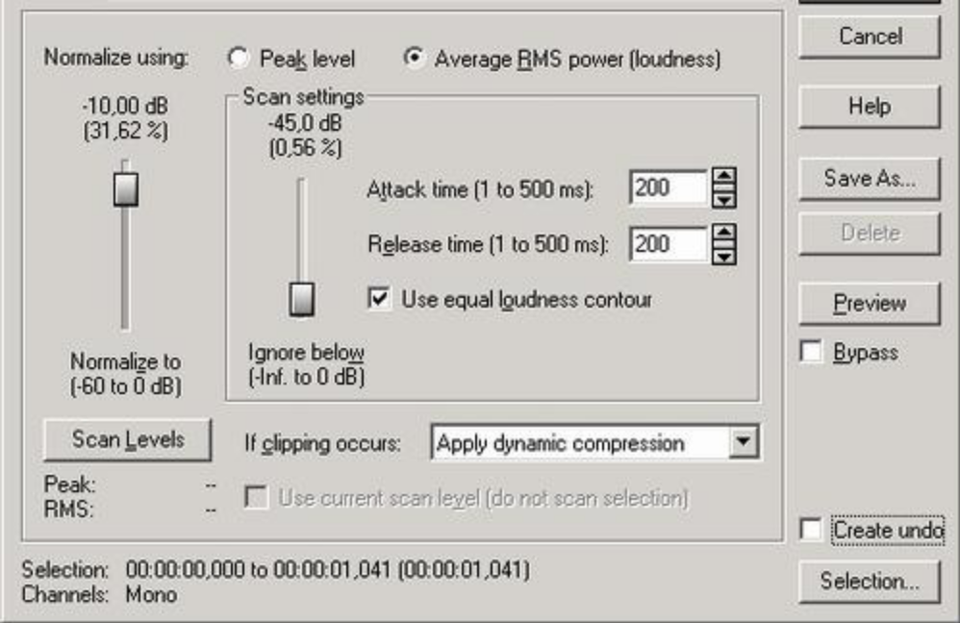
Нормализация звука. Функция Normalize, как и функция Volume, увеличивает громкость звука, но несколько иным образом. Она сначала исследует файл на предмет самого высокого уровня сигнала, а потом вычитает этот уровень из максимально возможного, который равен 100% (или тому значению, которое вы установили). Функция Normalize использует получившуюся разность при увеличении громкости звуковых данных. В конце концов, самый высокий уровень сигнала в данном файле доводится до 100% (или до указанного вами значения), а более низкие уровни пропорционально увеличиваются. Другими словами, если самый высокий уровень сигнала в вашем файле равен 80%, а максимально возможный уровень — 100%, то функция Normalize вычитает 80% из 100% и результат становится равен 20%. Затем громкость всех звуковых данных в вашем файле увеличивается на полученные 20%. Таким образом, вы можете использовать функцию Normalize, чтобы увеличить громкость ваших звуковых данных без последствий, т. е. без отсечения части данных. Чтобы использовать функцию Normalize, сделайте следующее:
1. Выделите в вашем файле данные, которые вы хотите нормализовать. Чтобы обработать весь файл, либо ничего не выделяйте, либо выделите все данные, выбрав команду меню Edit -> Select All.
2. Выберите команду меню Process -> Normalize, чтобы открыть диалоговое окно Normalize. Вы можете нормализовать громкость ваших звуковых данных, используя функцию Normalize
3. Для параметра Normalize using включите переключатель Peak level (о переключателе Average RMS power (loudness) мы поговорим чуть позже).
4. Нажмите на кнопку Scan Levels, чтобы найти самый высокий уровень сигнала ваших звуковых данных.
5. Установите значение параметра Normalize to (-60 to 0 dB), перемещая соответствующий ползунок вверх или вниз. Таким образом, вы установите максимально возможный уровень сигнала, который будет учитываться при нормализации. В большинстве случаев вам следует устанавливать значение, равное 100%, но если вы хотите в дальнейшем редактировать или обрабатывать ваши данные, лучше указать более низкий уровень, например 50% или —6 дБ. Дело в том, что во время обработки файла громкость может повыситься, и это послужит причиной отсечения части данных.
6. Нажмите на кнопку Preview, чтобы услышать, как звучит файл, до того, как программа Sound Forge произведет в нем фактические изменения.
7. Нажмите на кнопку ОК. Программа Sound Forge нормализует громкость ваших звуковых данных в соответствии с заданными параметрами. Воспринимаемая громкость Функция Normalize также может выполнять более сложную обработку, вычисляя среднюю воспринимаемую громкость. В этом режиме функция Normalize не просто находит самый высокий уровень сигнала в звуковом файле. Она измеряет громкость файла с точки зрения человеческого восприятия. Это явление называется воспринимаемой громкостью. Даже если реальная громкость звука находится на определенном уровне, этот звук может иногда восприниматься как более громкий; причина чего — свойства человеческого слуха
Сведение. Функция сведения позволяет сводить данные из буфера с данными в открытом звуковом файле. Например, если вы хотите наложить вокальную партию на фоновую музыку, вы можете использовать эту функцию. Вот как она работает:
1. Выделите и скопируйте в буфер данные, которые вы хотите использовать для сведения.
2. В том файле, в который вы собираетесь вставить данные из буфера, установите указатель текущей позиции или создайте выделенную область, чтобы определить, куда именно эти данные требуется поместить.
3. Выберите команду меню Edit -> Paste Special -> Mix, чтобы открыть диалоговое окно Mix. 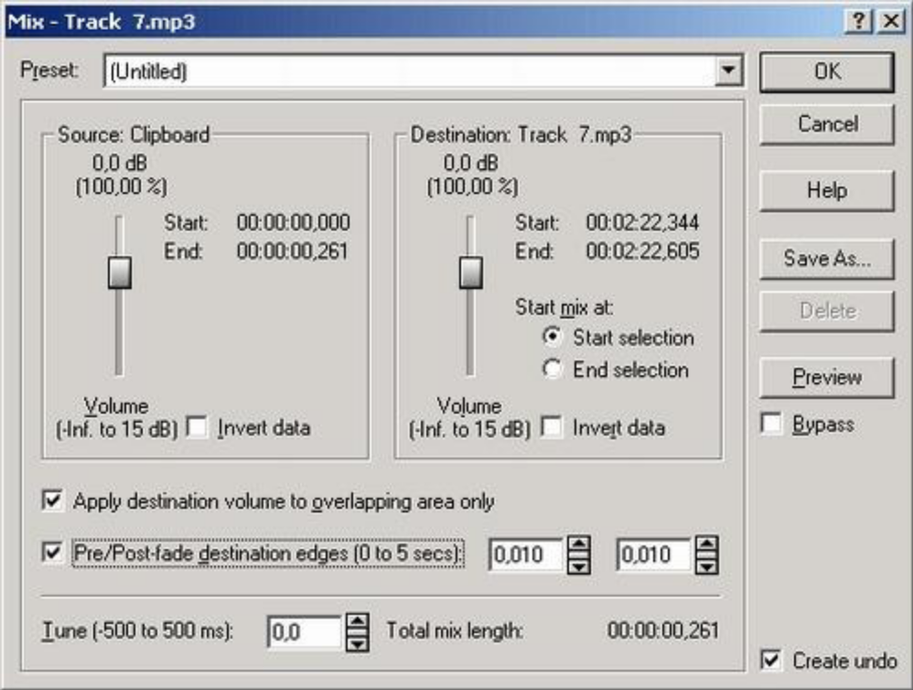
Функция сведения позволяет сводить данные из буфера с данными в открытом звуковом файле.
4. Если в файле, в который вы хотите вставить данные из буфера, вы создадите выделенную область (а не установите указатель текущей позиции), можно будет определить, в какой точке начнется сведение — в начале или в конце выделенной области. Выберите один из двух переключателей из группы Start mix at: или Start selection или End selection.
5. Отрегулируйте движки Volume в группах Source: Clipboard и Destination: . Эти настройки определяют соотношение громкостей данных из буфера и из файла после сведения. Вы можете проверить, как будет звучать эта запись после сведения, нажав на кнопку Preview.
6. После установки громкостей нажмите на кнопку Preview еще раз и проверьте, не становится ли звук глухим. Это может произойти из-за подавления фазы, которая происходит, когда громкость одного сигнала уменьшается, а громкость другого увеличивается, причем одновременно на одну и ту же величину. Таким образом, два сигнала перекрывают друг друга, в результате чего смешанный сигнал звучит глухо. Если это произошло, попробуйте установить флажок Invert data для одного из сигналов, но не для обоих сразу. Это приводит к инвертированию сигнала и обычно помогает разрешить проблему.
7. Если инвертирование сигнала не помогает, попробуйте использовать параметр Tune (-500 to 500 ms). Он позволяет немного изменить позицию начала сведения в файле. Это приведет к тому, что данные из буфера будут наложены на данные из файла чуть дальше, после текущей точки сведения или перед ней. В результате два сигнала не будут точно выровнены и их громкости будут изменены не одновременно, а это позволит избежать подавления фазы. Чтобы отрегулировать значение параметра Tune (-500 to 500 ms), введите любое значение (в миллисекундах) от —500 до +500. Используя кнопку Preview, проверьте, как будет звучать сведенный вариант.
8. Если вы хотите, чтобы громкость данных файла изменилась только в той его части, где произойдет сведение, задействуйте флажок Apply destination volume to overlapping area only. В противном случае значение громкости файла, которое вы установили с помощью ползунка Volume в группе Destination:, будет применено для всего файла. В большинстве случаев этот флажок стоит установить.
9. Если вы активизировали флажок Apply destination volume to overlapping area only, можно также установить автоматическое плавное изменение уровня сигнала перед сведенным участком данных и после него. Эта возможность очень полезна при сведении вокальной партии и фоновой музыки. Когда вокальная партия начинается, фон приглушается, а когда она заканчивается, уровень громкости фона восстанавливается. Чтобы воспользоваться функцией изменения уровня сигнала, установите флажок Pre/Post-fade destination edges (0 to 5 sees). Затем укажите, в течение какого времени звук должен затухать перед участком микширования, а потом усиливаться по окончании этого участка. Например, выберите пункт Fast Duck (-6 dB) из раскрывающегося списка Name диалогового окна Mix. Замечание Изменение уровня сигнала бывает двух типов. Плавное увеличение громкости обычно называется усилением звука, а ее уменьшение — затуханием. В приведенном выше примере затухание фоновой музыки в течение участка микширования и ее усиление по окончании этого участка обычно называется погружением.
10. Нажмите на кнопку ОК.
Эквализация. Эквализация позволяет вам регулировать тональные характеристики звукового сигнала, увеличивая или уменьшая амплитуду различных частот звукового спектра.Этот эффект достигается с помощью эквализации. Программа Sound Forge предоставляет три различных типа эквализации: графическая эквализация, параметрическая и параграфическая. Существует также функция Smooth/Enhance, о которой мы поговорим позже. Все названные типы эквализации имеют свои плюсы и минусы.
Графическая эквализация. Функция Graphic EQ программы Sound Forge имитирует аппаратные графические эквалайзеры). 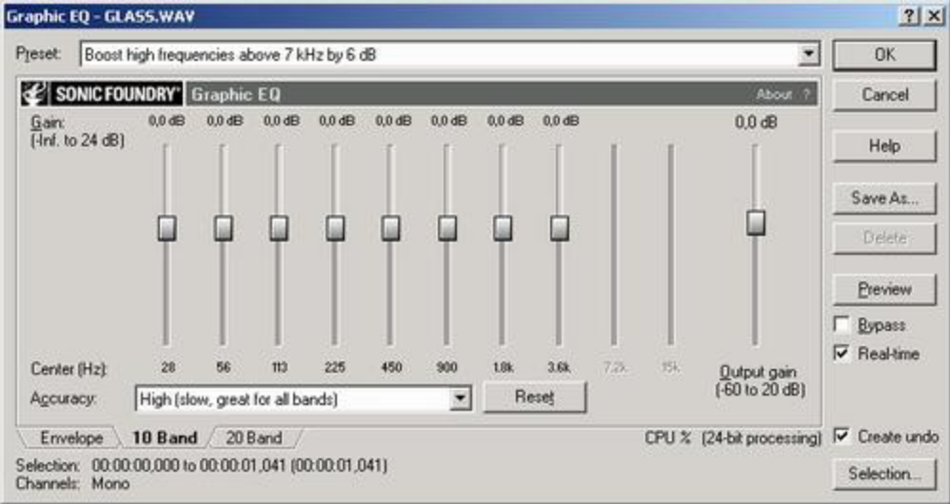
Эффекты эха. Это повторяющийся звук, имитирующий исходный звук. Например, если вы выкрикнете какое-то слово в большом замкнутом помещении (таком, как концертный зал или каньон), вы будете слышать это слово многократно повторяющимся до тех пор, пока оно не стихнет. Подобный эффект также называется задержка (delay). Задержку можно использовать для создания различных типов эффектов, а не только эха. Программа Sound Forge содержит несколько функций, позволяющих вам создавать эти эффекты.
Функция Simple Delay.(простая задержка) позволяет применять базовые эффекты эха к вашим аудиоданным. Чтобы использовать эту функцию, выполните следующие действия:
1. Выберите в вашем аудиофайле данные, которые вы хотите обработать. Если вы хотите обработать весь файл, не выделяйте никаких данных или выделите все с помощью команды меню Edit -> Select All.
2. Выполните команду меню Effects -> Delay/Echo -> Simple для того, чтобы открыть диалоговое окно Simple Delay
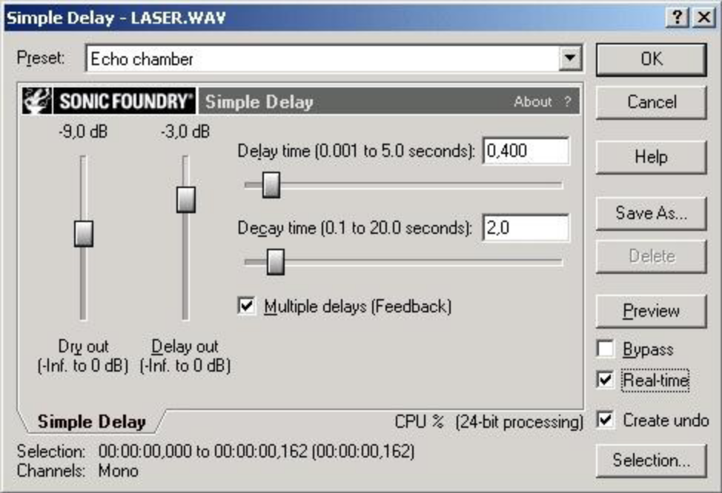
Используйте функцию Simple Delay для добавления базовых эффектов эха к вашим аудиоданным
3. Установите значение параметра Delay time (0.001 to 5.0 seconds). Данный параметр определяет, сколько времени (в секундах) пройдет перед каждым эхом. Вы можете установить значение параметра Delay time (0.001 to 5.0 seconds) в интервале от 0,001 до 5 секунд. Совет.
4. Установите значения параметров Dry out (-Inf. to 0 dB) и Delay out (-Inf. to 0 dB). Когда вы применяете эффект к вашим исходным данным, вы можете определить, какая доля эффекта и какая доля исходных данных будет в итоговом звуке. Таким образом, вы имеете возможность приложить эффект в определенной степени, не заглушая полностью исходные данные. Параметр Dry out (-Inf. to 0 dB) определяет, какая часть исходных данных будет слышна в обработанном звуке, а параметр Delay out (0.001 to 5.0 seconds) — какую часть эффекты вы услышите в обработанном звуке.
5. Установите флажок Multiple delays (Feedback) и значение параметра Decay time (0.I to 20.0 seconds). С некоторыми эффектами вы можете взять полученный сигнал и прогнать его заново, чтобы применить эффект несколько раз. Это называется обратной связью. Полученный звук может быть различным в зависимости от эффекта. В функции Simple Delay флажок Multiple delays (Feedback) и параметр Decay time (0.1 to 20.0 seconds) управляют тем, сколько раз используется эхо. Если вы активизируете флажок Multiple delays (Feedback), эхо повторится больше одного раза. А чем ниже значение параметра Decay time (O.I to 20.0 seconds), тем меньше количество повторений эха. Чем выше значение параметра Decay time (O.I to 20.0 seconds), тем больше количество повторений эха. К сожалению, из значения параметра Decay time (O.I to 20.0 seconds) невозможно точно определить, сколько раз повторится эхо. Тут вам придется поэкспериментировать.
6. Щелкните по кнопке Preview, чтобы услышать, как файл будет звучать, не внося фактических изменений в данные.
7. Щелкните по кнопке ОК. Программа Sound Forge применит к вашим аудиоданным функцию Simple Delay в соответствии с вашими настройками.

Другие эффекты. Функция Chorus.Технически хорус является формой задержки. Для достижения результата хорус использует задержку и расстройку. Однако при использовании хоруса вы не услышите эха, поскольку задержка чрезвычайно мала. Вместо этого хорус заставляет ваши аудиоданные звучать "богаче" или "полнее".
Функция Flange/Wah-Wah. Хотя функция Flange/Wah-Wah не имеет таких же параметров, как функция Simple Delay, флэнжер, тем не менее, является формой задержки. То же самое относится и к фейзеру и к эффекту Wah-Wah,получить доступ к которым также можно через функцию Flange/Wah-Wah. Эти эффекты приводят к очень странным типам "космических", "свистящих" звуков и звуков с "трелью" путем микширования слегка задержанной версии исходного звука с исходной версией звука.
Функция Pitch Bend
Функция Pitch Bend позволяет изменять высоту тона аудиоданных за период времени. Например, с помощью этой функции вы можете сделать так, что ваш звук будет медленно повышаться от начала до конца записи, если вам нужен такой эффект. Функция Pitch Bend весьма универсальна.
Функция Vibrato
Функция Vibrato подобна функции Pitch Bend, но вместо изгиба высоты тона она непрерывно модулирует (или "вибрирует") высоту тона вверх и вниз. При еле заметном применении это дает некоторый эффект трели. При более активном применении вы можете также добиться весьма необычных эффектов изменения высоты тона.

Практическая часть.
Провести запись 1 минуты своего голоса (16 бит, 20 кГц, моно), нормализацию записи голоса, в случае необходимости – эквализацию. На первые полминуты записи голоса наложить эхо, на вторые – музыку.

